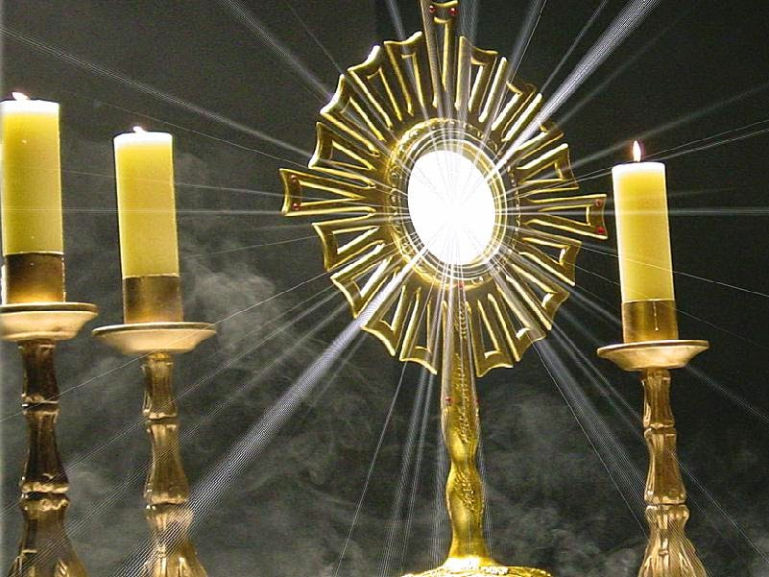
Corpus Christi - 2019

Irmãs e amados irmãos, que a paz do Altíssimo esteja com vocês!
Todos sabemos que a celebração do dia de Corpus Christi é um momento eminentemente cristão, mais especificamente para as denominações que creem na transubstanciação do pão e do vinho, no momento da consagração, em corpo e sangue de Jesus Cristo, ou seja, dá ênfase, sobretudo, à presença real de Nosso Senhor na Eucaristia.
Cabe salientar que esta solenidade não existia em todo primeiro milênio da era cristã. No início do segundo milênio, paralelamente a grupos considerados à época como hereges que defendiam a ideia da ceia tratar-se apenas de um memorial que simbolizava a presença de Cristo, destacou-se Berengário de Tours que buscou explicar a Eucaristia racionalmente, alegando que o pão e o vinho sofrem pela consagração uma “mudança de significado” e não uma real transformação, tornando-se, assim, símbolo do Corpo e do Sangue de Cristo, com vistas à estimular a união espiritual entre o humano e o Cristo Celestial.
Ocorre que, a celebração em tela, além de ser uma resposta de fé às doutrinas consideradas hereges sobre o mistério da presença de Cristo na Eucaristia, fortaleceu-se, ao longo dos séculos, com o fervoroso movimento de devoção expressa para com o Sacramento do Altar. Assim, em 1264, o Papa Urbano IV instituiu a Festa de Corpus Christi (Corpo de Cristo), ato preenchido de forte caráter apologético em relação à presença real de Cristo Jesus na Eucaristia. Tal defesa refuta tanto a simples representação simbólica, como a presença de Cristo apenas como natureza espiritual durante o ato litúrgico. Para Urbano IV, apesar da celebração diária do sacramento da eucaristia, é de extrema importância que se celebre, pelo menos uma vez ao ano, uma festa mais solene, especialmente para refutar as hereges ideias que se contrapõem à transubstanciação dos elementos na consagração eucarística, estabelecendo, então, a celebração do dia de Corpus Christi na primeira quinta feira depois da Oitava de Pentecostes. Em 1317, o Papa João XXII publicou na Constituição Clementina o dever de se levar a Eucaristia em procissão pelas vias públicas e, a partir de então, a Festa de Corpus Christi passou a ser celebrada todos os anos na primeira quinta-feira após o domingo da Santíssima Trindade.
Após esta rápida abordagem histórica, convido-os a refletirmos juntos sobre o que nos traz os textos bíblicos que apontam o pão como o próprio corpo de Cristo a ser, segundo Ele próprio, considerado como alimento por todos, para que, com Ele, obtenhamos a vida em abundância e eterna.
O pão, no Oriente Médio, era um dos alimentos mais comuns, a ponto de representar, na própria Sagrada Escritura, o alimento em geral, vinculando-o, de forma sinonímia, à própria vida.
Ao comermos de sua carne, estaremos sendo um com Ele, não havendo mais distinção, tampouco separação entre nós e o nosso Salvador. Se somos um com Ele, agimos de forma idêntica, vivemos de forma idêntica e nos entregamos a Deus de forma idêntica, submetendo mansamente nosso “corpo” limitado à morte, para usufruirmos de nossa alma santa e imortal pela eternidade.
Porém, não apenas a carne de Jesus deve ser comida, mas, também, seu sangue deve ser bebido. O Sangue transformado da água em Cana, purificado e santificado em sua origem e, da mesma forma, o sangue vertido na cruz, derramado para a purificação e salvação da humanidade. O sangue da alegria e do sofrimento, ou seja, estarmos com Ele na felicidade e na dor.
Assim, além do alimento da Palavra, Ele nos deixou sua presença verdadeira e santificada no sacramento da Eucaristia. Mas a Eucaristia não significa, apenas, o consumir de uma substância santificada. A ceia eucarística que deve ser vista como ceia sacrificial, é a nossa comunhão com a “vítima oferecida”, é a nossa união com o Cristo Eucarístico oferecido. Com a Comunhão (comum união), Cristo Jesus entrega-se, mansa e gratuitamente, àqueles que desejam com Ele unirem-se, formando uma só carne e um só sangue – um só corpo.
Na linguagem bíblica, a palavra “corpo” não representa, somente, uma parte do ser, ela designa todo o ser. Assim sendo, o Evangelho traz-nos o desejo de Jesus em dar toda a sua vida para todos nós, sua natureza humana e divina, doando-se integral e plenamente a cada um. Podemos perceber que a carne comum de nosso alimento faz-se necessária para nossa vida física comum, mas a “carne” de Cristo, seu corpo como alimento, é essencial para chegarmos à vida eterna, para a qual o corpo físico é absolutamente desnecessário.
Devemos destacar a extraordinária intervenção da Onipotência de Deus ao termos a transubstanciação do pão e do vinho no sacramento da Eucaristia. Os elementos consagrados passam a ter sua substância convertida no corpo de Jesus, sem que haja qualquer alteração visível. A aparência do pão e do vinho é mantida, mas se transformam, essencialmente, no corpo de Cristo.
Quando Jesus alertou-nos que, ao comermos sua carne e bebermos seu vinho, teríamos a vida eterna e seríamos ressuscitados no último dia, Ele estava chamando-nos a atenção para que, através de tal ação, passaríamos a ficar nEle e Ele em nós. Destacou, também, que, assim como Ele passou a viver pelo Pai, ao ser enviado por Ele, aqueles que dEle se alimentar será, da mesma forma, por Ele enviado. Obviamente, se passarmos a ser um com Ele, estaremos fazendo com que Ele viva entre nós e, com isso, estaremos apresentando a todos aqueles com quem tivermos contato a existência de um Deus vivo e presente, bem como o caminho para que todos possam tornar-se também um com Ele.
O nosso testemunho de Jesus vivo, presente e atuante, dá-se pelo exemplo, ao vivermos como se Ele fossemos, pois, de fato, assim o é, caso estejamos, verdadeiramente, unidos com Ele.
Como já foi dito, a celebração eucarística não é apenas um banquete: é o verdadeiro memorial da Páscoa de Jesus, é a sustentação e o apogeu da salvação de Deus. Memorial, no caso, não visto como somente uma recordação, mas sim a participação efetiva no mistério da paixão, morte e ressurreição de Cristo, cada vez que celebramos este Sacramento. O pão que é partido e dividido conosco, em verdadeira comum união (comunhão), propicia o compartilhar do amor e da misericórdia de Deus, renovando nossa vida, tanto a nossa essência como a nossa relação com o próximo, pois nele passamos a ver também o próprio Cristo vivo.
Não é sem razão que, neste ano, é-nos apontada a passagem evangélica de Lucas sobre a multiplicação dos pães e dos peixes para alimentar aqueles que ouviam a palavra de Jesus. Não há dúvida que para todos os que ouvem verdadeiramente sua palavra e a põe em prática haverá sempre alimento, especialmente o alimento para o espírito, o verdadeiro e perene alimento.
Pela presença viva de Cristo na Eucaristia, estejamos certos que, ao recebê-Lo como alimento, estaremos nos fortalecendo para a revisão de nossos defeitos e limitações, pois a união com Ele permite-nos viver na plenitude da graça e protegidos de todos os perigos.
Dessa forma, não devemos nos esquecer que está em nossas mãos levar adiante o reino de Deus, pois, assim como o Pai enviou Cristo Jesus ao mundo, Ele também nos envia e, para tanto, dá-se como alimento para nossa preparação e fortalecimento.
Estejamos atentos à advertência do Senhor Jesus ao destacar que a vida eterna está condicionada ao nosso íntimo relacionamento com Ele, comendo e bebendo de Seu corpo vivo, pois Ele é o alimento que nos mantém vivos, de forma perene e divina.
Ocorre, porém, que a celebração do Corpo e Sangue de Cristo Jesus pode, também, ser contemplada por aqueles que seguem denominações que não aceitam a transubstanciação dos elementos consagrados, basta abrirmos nossa mente e nosso coração, como o próprio Cristo nos ensinou, acolhendo a possibilidade do pluralismo religioso, com base na amorosidade infinita do Pai e na universalidade do reino de Deus.
Como salientamos acima, o pão que é partido e dividido conosco, em verdadeira comunhão, possibilita o compartilhar do amor e da misericórdia de Deus, renovando nossa vida. O partilhar do pão, com vistas a sermos um com Cristo, pode nos impulsionar a partilhar seu exemplo, sua palavra, sua vida. Sermos um com Ele, leva-nos a testemunhar, por nossos atos, o seu ensino, mobiliza-nos a nos relacionarmos com o outro considerando-o divinamente.
Por que não acolhermos aqueles que aceitam a ideia da ceia santa tratar-se de um memorial que simbolizava a presença de Cristo e, com Ele, alimentam-se de suas palavras e a compartilham em comunhão com os demais irmãos? Por que apartarmos os que, como Berengário de Tours, veem de forma racional a Eucaristia, com o pão e o vinho sofrendo pela consagração uma “mudança de significado” e não uma real transformação, tornando-se, assim, símbolo do Corpo e do Sangue de Cristo, com vistas à estimular a união espiritual entre o humano e o Cristo Celestial? Tal união não propiciaria uma propagação da verdade de Cristo Jesus e de sua palavra? Não poderíamos, irmanados com estes, avolumarmos as fileiras da disseminação do amor fraterno, na certeza da compaixão universal? Estariam aqueles que vivem “comendo” e “bebendo” o corpo e o sangue de Cristo por meio de sua união cotidiana com o Senhor, partilhando seus ensinamentos, testemunhando sua verdade, seguindo contra os desígnios do Pai? (cf. Mc 9,40: “Porque quem não é contra nós é por nós”)
Que a paz do Deus todo poderoso esteja com vocês.
Um fraterno abraço,
Rev. Frei João Milton.

